Муниципальное бюджетное дошкольное образовательное учреждение детский сад № 5 «Золотой петушок» развивающего вида
городского округа город Мантурово Костромской области

Проект

"Мы помним - мы гордимся!"

(подготовительная к школе группа)

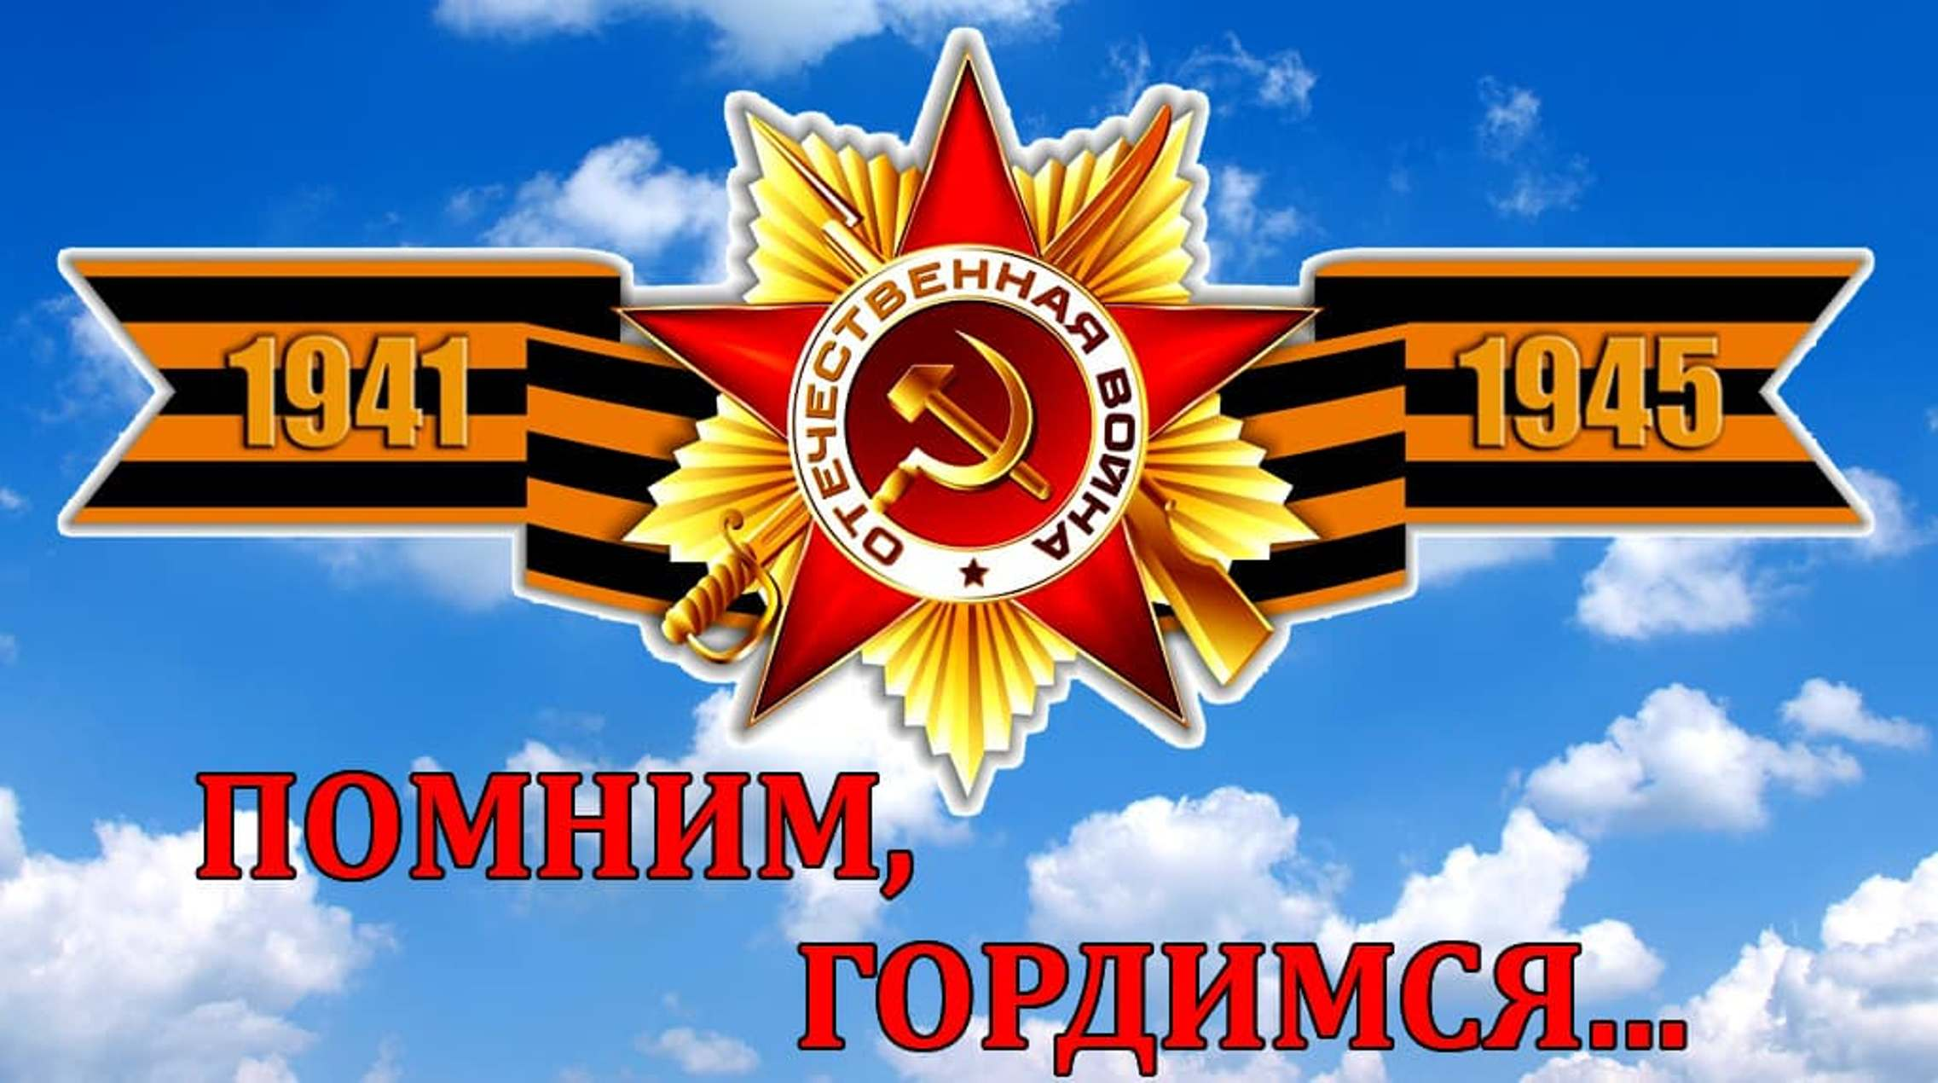

Спасибо героям,
Спасибо солдатам!
Что мир подарили -
тогда в сорок пятом!!!

Воспитатель: Соколова О.В.

Мантурово 2023г.

Актуальность: Патриотическое воспитание подрастающего поколения является одной из самых актуальных задач нашего времени. Понятие «патриотизм» включает в себя любовь к Родине, к земле, где родился и вырос, гордость за исторические свершения народа. Воспитание патриота начинается в дошкольном возрасте. Как писал В. А. Сухомлинский: «От того, как относится человек в годы детства к героическому подвигу своих отцов и дедов, зависит его нравственный облик, отношение к общественным интересам, к труду на благо Родины. Проект"Мы помним -мы гордимся!" направлен на воспитание у детей патриотизма, чувства гордости за подвиг нашего народа в Великой Отечественной войне. Воспитанники и поколение молодых родителей мало знают о той войне1941-1945г, о ее героях и подвигах, не задумываются, как та, далёкая уже война, прошла по судьбам людей. Реализуя проект мы хотим помочь подрастающему поколению сформировать у них чувство долга, чувство уважения к славным защитникам нашей Родины, чувство гордости за свой великий народ, который подарил нам счастливую жизнь. И в процессе реализации проекта у воспитанников будут формироваться чувства гордости за свою Родину.

Проблема: Воспитанники и поколение молодых родителей мало знают о войне, о ее героях и подвигах, не задумываются, как та, далёкая война ,прошла по судьбам людей.
Гипотеза: Чем больше мы будем говорить с детьми об истории нашей страны, о войне 1941-1945г, а родителей вовлекать в педагогический процесс реализации проекта, тем более вероятность того, что память о героях останется на века в наших сердцах, наши потомки не забудут героев ВОВ и передадут эстафету памяти дальше – своим детям и внукам.
Цель: Воспитание у детей патриотизма и чувства гордости за подвиг нашего народа в Великой Отечественной войне1941-1945г.
Задачи:
1.Познакомить воспитанников с историческими фактами военных лет.
2.Дать представление о значении победы нашего народа в Великой Отечественной войне.
3.Воспитывать трепетное отношение к празднику Победы, уважение к заслугам и подвигам воинов Великой Отечественной войны.
4. Обогащать и развивать словарный запас детей.
5. Познакомить с произведениями художественной литературы и музыки о войне.
6.Привлечь родителей к совместно творческой деятельности с детьми (рисунки, поделки на тему ВОВ)
Вид проекта: информационно – познавательный, творческий.
Тип проекта : среднесрочный
Участники проекта: дети, воспитатель ,родители.

Этапы работы по проекту: | Мероприятия:
1этап – констатирующий:  (10.04 2023г. –12.04.2023г.) | выбор темы  подбор литературы  постановка цели и задач  написание плана проекта
2 этап – основной (формирующий): (13.04.2023г. –20.04.2023г.) | Реализация запланированных мероприятий по проекту с детьми
3этап – итоговый:( Заключительный)  (22.04.2023г. –25.04.2023г.) | Подведение итогов  Анализ результатов  Оформление проектной папки  Презентация проекта  Прогноз на будущее

№ | Формы работы
1. | Создать в группе «Уголок памяти» .
2. | Провести познавательные занятия, беседы,  чтение стихов, художественной литературы с детьми по теме ВОВ
3. | Просмотр тематической презентации о ВОВ, соответствующей возрастным особенностям дошкольников.
4. | Оформить выставку рисунков, поделок детей посвящённую Дню Победы.
5. | Посещение музея боевой славы.
6. | Литературная гостиная в старшей - подготовительной группе «День Победы»(отборочный тур стихов для участия в городском конкурсе)
7. | Праздник посвященный 78 годовщине Победы в Великой Отечественной войне "Дети- герои войны
8. | Возложение цветов к памятнику погибшим Солдатам
9. | Взаимодействие с родителями: Папка-передвижка «Как рассказать ребенку о войне»  Родительское собрание:" Тема: «Нравственно-патриотическое воспитание в семье»  Совместное творчество родителей с детьми:"В память о войне"

Взаимодействие с воспитанниками:
Мероприятия | Цель/задачи
Беседы: "Ордена и медали".НООД: "Памятные места "  "Через века помните".Экскурсия в библиотеку  Чтение художественной литературы:- Л. Кассиль "Твои защитники".(рассказы - "Воздух!"; "Таран"; "Защитники наших морей")\Слушание песен:  "Три танкиста"; «День Победы».Разучивание песни "Катюша"  Аппликация "Открытка к 9 мая".Игровая деятельность:  "Письмо с фронта" (сценка);"Полоса препятствий"; "Разминируй поле" | Воспитывать чувство гордости за родную страну, развивать и обогащать представления детей о героизме воинов освободителей; познакомить с песнями военных лет, расширять кругозор детей историческими сведениями о памятных местах родного города
Беседы: «Парад Победы»; НООД : «Дети войны»  Чтение художественной литературы:- В. Степанов "Приходят к дедушке друзья"- Е. Евтушенко "Хотят ли русские войны"  Лепка " Танки на парад Победы",Рисование "Открытка 9 мая" Игровая деятельность: "Разведчики" | Дать представление о героических подвигах во время войны, о том , как народ чтит память о них, слагая стихи, песни.  Познакомить детей с пословицами и поговорками солдатской службе, чести, долге, выяснить, как дети понимают их смысл. Учить делать простейшие выводы, излагать свои мысли понятно для окружающих; приучать детей к самостоятельности суждений
Экскурсия в Музей Славы. Беседа: "Подвигу воинам посвящается". НООД "Поклонимся павшим героям";  Чтение художественной литературы:- А. Терновский " У обелиска"; Н. Найдёнова "Хотим под мирным небом жить"  Разучивание песен и танцев. | Продолжать знакомить с экспонатами Музея Воинской Славы - фотоальбомы, ордена и медали воинской славы.  Дать представление о значении победы нашего народа в Великой Отечественной войне; познакомить с историческими фактами военных лет.
Беседы: "Женщины в годы войны","Помощь тыла".  Чтение художественной литературы:- Л. Кассиль "Сестра"; "Лесные партизаны".Художественное творчество: Рисование "Салют над Кремлем". Слушание песен: "Однополчане" музыка В. Соловьёва-Седого."Мой прадедушка" музыка Е. Лыжовой Игровая деятельность: Эстафеты - "Минное поле", "Порази танк" | Продолжать знакомить с экспонатами Музея Воинской Славы - фотоальбомы, ордена и медали воинской славы.  Дать представление о значении победы нашего народа в Великой Отечественной войне; познакомить с историческими фактами военных лет.
Беседы: "Танки ВОВ". Экскурсия к памятнику Воину освободителю. НООД: "Мы внуки твои Победа"  Чтение художественной литературы: К. Симонов "Жди меня, и я вернусь!  Слушание песен:"Вставай, страна, огромная" музыка А. Александрова, "На безымянной высоте" музыка В. Баснера  Конструирование " Цветы". Игровая деятельность:  "Донесение", "Снайперы" | Воспитывать чувство гордости за героизм нашего народа; познакомить с песнями военных лет; воспитывать уважение к боевому прошлому нашей Родины, мужеству и героизму защитников Отечества.
Беседы: "Четвероногие помощники на фронте", НООД : "Они сражались за Родину!" Чтение художественной литературы:  Заучивание пословиц и поговорок о чести, долге, солдатской службе, дружбе и товариществе. "Давно закончилась война" С. Кочурова, Слушание песен: "Три танкиста" музыка Дан. и Дм. Покрассов. Творческая деятельность: Создание мини-музея "Военная техника" | Дать детям представление о том, как помогали животные во время войны бороться с фашистами; познакомить детей с пословицами и поговорками, выяснить, как дети понимают их смысл, учить делать простейшие выводы, излагать свои мысли;  Приобщать родителей активно участвовать в делах и начинаниях детей, поддерживать их творческие успехи, помогать практическими советами
Экскурсия в Музей Славы  Беседа: "Герои, которые ковали победу в тылу"  НООД - Составление рассказа по картине "Ю. Негринцев "Отдых после боя | Воспитывать уважение к героям, которые работая в тылу врага, помогали фронту завоёвывать победу; при проведении игр соблюдать правила; активно отвечать на вопросы по содержанию произведений.
НООД: "Города-герои"  Художественное творчество:- Рисование "Вечный огонь"  Разучивание песен: "Моя Россия" музыка Г. Струве | Воспитывать уважение к боевому прошлому нашей Родины, мужеству и героизму защитников Отечества, активизировать коммуникативные формы речи.
НООД: "Чтение рассказа "Битва за Ленинград"  Конструирование "Танк" (из бросового материала)  Игровая деятельность:  Д/И "Что изменилось?", "Назови военный транспорт" | Воспитывать уважение к защитникам отечества, продолжать учить детей связывать игры единой сюжетной линией в игре самостоятельно по договорённости распределять роли, использовать знания, полученные из жизни и на занятиях, выполнять правили игры.
Предполагаемый результат: .
1.Воспитанники получат знания о легендарном прошлом нашей Родины;
2.Будут иметь представление о военных профессиях, о родах войск, военной технике, о земляках-героях, пионерах - героях, о героях своей семьи;
3.Познакомятся с военными произведениями поэтов и писателей.
4.Будут называть города-герои .
5. Будут иметь простейшее представление о великом празднике День Победы направленном на воспитание патриотических чувств.
Итоговое мероприятие: Праздник посвященный 78 годовщине Победы в Великой Отечественной войне "Дети- герои войны"
Ресурсное обеспечение:
Организационные: Воспитатели по разработке проекта: Соколова О.В.
Информационные: Периодические печатные издания, интернет ресурсы
Литература
1.Дошкольникам о защитниках Отечества : методическое пособие по патриотическому воспитанию в ДОУ / под.ред. Л. А. Кондрыкинской. - Москва: Сфера, 2006.
2.«Моя Родина – Волгоград»: методическое пособие по нравственно-патриотическому воспитанию дошкольников/ Л.В. Лосева, М.В. Корепанова, А.М. Яценко. – Волгоград 2003г.
3.Патриотическое воспитание дошкольников / - М., 2008. Алешина Н. В.
4.«Технология проектирования в образовательном пространстве детского сада»: опыт творческого проектирования/ Е.С.Евдокимова – Волгоград Перемена 2001г
5.Ю. Ершов «Сталинградский кошмар - битва на Волге».
6.М. К. Агашина, Сборник стихотворений.
Кадровые: Воспитатели, дети, родители
Мотивационные: просмотр видео презентаций о ВОВ, фильмов, мультфильмов.
Материально-технические: развивающая предметно пространственная среда, дидактический материал. Нормативно-правовые: ФГОС ДО; САНПИ
Финансовые:
Не требует затрат
Предполагаемые риски и пути их преодоления:
1.Болезнь воспитателя или детей.
Преодоление - перенос проекта на другое время.

Приложения: Конспекты, фотографии
ЗАКЛЮЧЕНИЕ
Проект «Мы помним- мы гордимся» рассчитан на то, чтобы сформировать у детей знания об историческом прошлом Родины, установить историческую преемственность поколений, дать им возможность получить целостное восприятие событий, связанных с Великой Отечественной войной. Реализация проекта позволяет не просто повысить интерес детей к людям, защищавшим Родину много лет назад, но и способствует формированию подлинно гражданско-патриотической позиции у дошкольников, которая затем ляжет в основу личности взрослого человека – гражданина своей страны.

"Уголок Памяти "

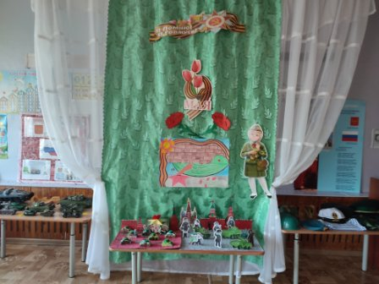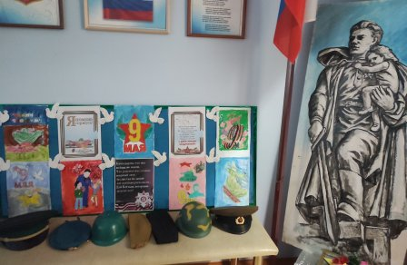

"Дети-войны" "Герои - Мантуровцы"

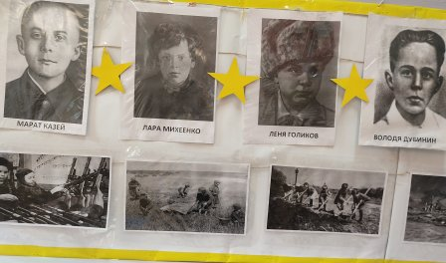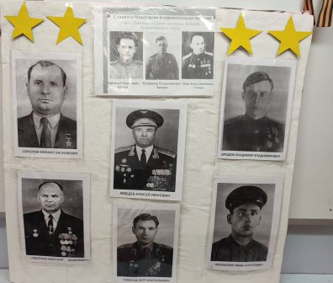

Экскурсия в библиотеку

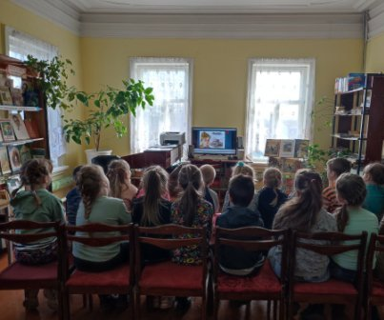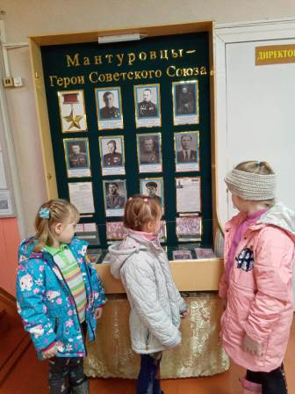
Тематическая презентация:" Детям о Великой Отечественной войне".

Экскурсия в музей боевой славы
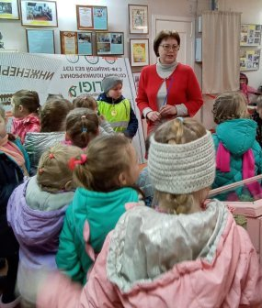
Беседа: "Герои, которые ковали победу в тылу"

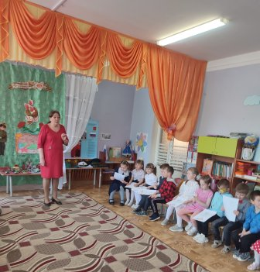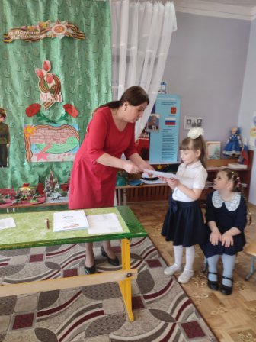

Литературная гостиная в старшей - подготовительной группе «День Победы»(отборочный тур стихов для участия в городском конкурсе)

Выставка детских рисунков и поделок

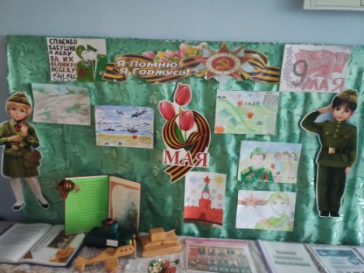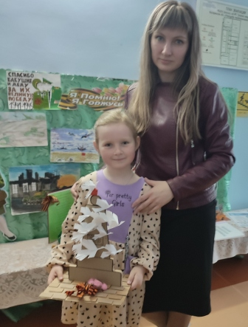

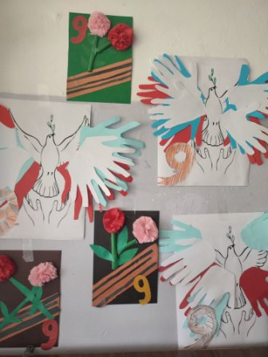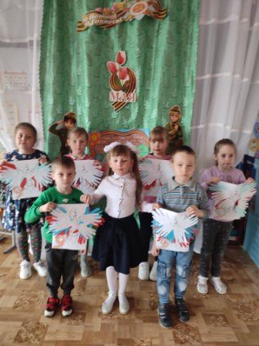

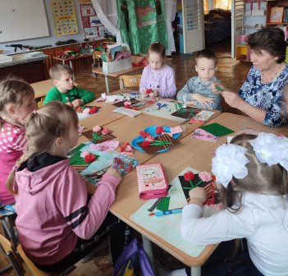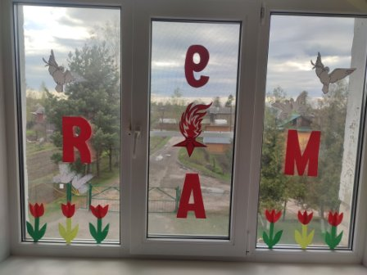

Праздник посвященный 78 годовщине Победы в Великой Отечественной войне "Дети- герои войны"

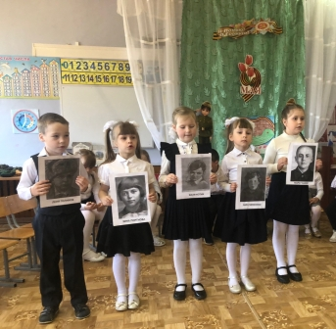

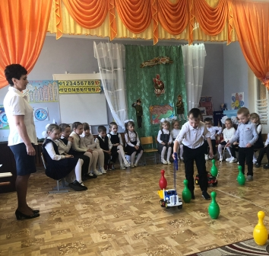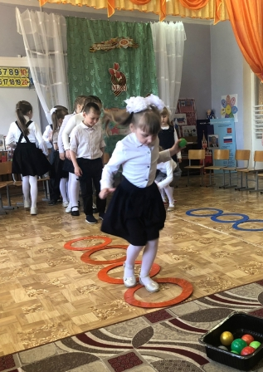

Возложение цветов

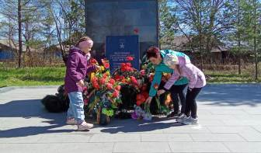

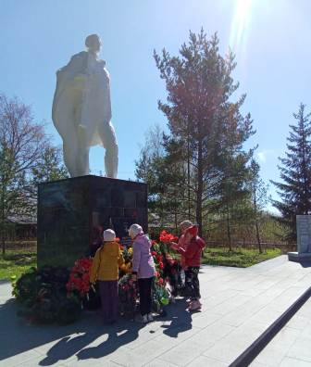

Приложения:
Беседа:"Ордена и медали».
Цель: Познакомить детей с боевыми наградами, которыми награждали воинов во время Великой Отечественной войны.
Воспитывать уважение к ратным подвигам бойцов и командиров, гордость за свой народ, любовь к Родине.
Ход беседы :
Дети стоя у стенда, где расположены изображения орденов и медалей.
Зори блещут в орденских лучах,
Солнышками светятся медали. Нет, нельзя, чтоб в письменных
столах Свет победы на год запирали. Не для личной славы вам страна Выдала награды, не жалея; Доставайте чаще ордена, Мир от них становится светлее.
Воспитатель. Как вы думаете, какой человек мог получить орден или медаль (Дети высказывают свои предположения.)
Воспитатель. В годы ВОВ людям, отличившемся в бою, командование вручало награды – ордена и медали. Они могли быть вручены за то, что боец, находясь в загоревшемся танке, продолжал выполнять боевую задачу; за то, что в бою вывел из строя не менее двух танков или трех самолетов противника; за то, что солдат первым ворвался на территорию противника и личной храбростью помог успеху общего дела; захватил в плен вражеского офицера. Среди награжденных было много разведчиков, которые в ночных походах уничтожали склады противников с военным имуществом, ценой собственной жизни добывали ценные сведения, спасая тем самым жизни многим людям. Над созданием орденов и медалей работали лучшие художники страны того времени. Они с помощью символов показывали, за что именно была вручена та или иная медаль владельцу.
Обратите внимание на эту звезду. Пятиконечная золотая с гладкими двугранными лучами на лицевой стороне звезда при помощи ушка и кольца соединена с серебряной прямоугольной колодкой. Вдоль колодки через прорези протянута шелковая лента красного цвета. Эта награда присваивается за героический подвиг и называется она «Герой Советского Союза». Золотую звезду носят на левой стороне груди над всеми орденами и медалями.
А эта награда называется «Орден Победы». Им награждались лица высшего командного состава Красной Армии за успешное проведение боевых операций. Орден Победы – самый красивый и самый большой по размеру военный орден нашей страны. Его звезда выполнена из платины, в лучи вставлены крупные рубины, обрамленные бриллиантами. В центре звезды – голубой эмалевый круг с изображением Спасской башни, здания Сената и Мавзолея В. И. Ленина в обрамлении лавровой и дубовой ветвей. В нижней части его круга – красная эмалевая лента с надписью «Победа», в верхней – надпись «СССР». Они выполнены белыми эмалевыми буквами. Орден крепится к одежде с помощью штифта. Его носят на левой стороне груди. Лента ордена красного цвета с зелеными, синими, бордовыми, голубыми, оранжевыми и черными полосами по краям. Таких орденов было изготовлено всего 20. Обладателем знака №1 стал маршал Советского Союза Г. К. Жуков. Этот орден – символ воинской доблести и полководческого искусства, проявленного на войне.
А вот медали «За отвагу» и «За боевые заслуги». Рассмотрите их и расскажите, как они выглядят.
(дети описывают медали).
- Как вы думаете, есть ли разница между орденами и медалями?
- Вручались ли награды только на фронте, или люди, работая в тылу, тоже совершали подвиги?
- Были ли женщины-героини среди Защитников Отечества?
(Ответы детей).
Сегодня мы с вами многое узнали о наградах, которыми в годы ВОВ отмечали героев. Память об этих людях мы сохраним навсегда.
Победой кончилась война,
Те годы позади.
Горят медали, ордена
У многих на груди.
Кто носит орден боевой
За подвиги в бою,
А кто – за подвиг трудовой
В своем родном краю…

Конспект НООД :" Женщины в годы войны "

Задачи:
• способствовать знакомству детей с ролью женщин во время Великой Отечественной войны;
• способствовать формированию представления о героизме женщин – участниц военных событий;
• способствовать развитию интереса у детей к событиям войны;
• воспитывать патриотические чувства к историческому прошлому нашей Родины, уважения и признательности к женщине.
Способы: аудиозаписи песен: Я. Шведов, А. Новиков «Смуглянка – молдаванка», «Катюша» М. Исаковский, М. Блантер, танец «Синий платочек», беседа, рассказ воспитателя; соревнования: «Перевяжи бойца», «Снайпер», «Проведи самолет среди скал».
Ход образовательной деятельности
В-ль: Ребята, напомните, когда началась Великая Отечественная война?
Ответы детей.
Война началась 22 июня 1941 года. Мужчины отправились на фронт защищать свою Родину от фашистских захватчиков (слайд №2).
В-ль: Как вы думаете, кто остался в городах и селах?
Ответы детей.
Да, остались женщины и дети.
В-ль: Скажите, что нужно было бойцам на фронте?
Ответы детей.
Нужна была военная техника, оружие, продукты питания, одежда и обувь.
В-ль: Почти все мужчины ушли на фронт, кто же мог обеспечить их всем необходимым?
Ответы детей.
Конечно женщины. Дети тоже не оставались в стороне. Во время войны был лозунг «Все для фронта, все для победы!».
В начале войны наша страна была не готова к войне. Как вы думаете, сколько приходилось работать женщинам и детям, чтобы обеспечить фронт?
Ответы детей.
Люди работали в три смены, по 16-18 часов, часто без сна и отдыха.
Женщины заменили мужчин на заводах (слайд №3, в поле, шили одежду для фронта (слайд №4, копали оборонительные сооружения (слайд №5) и многое другое.
Но они трудились не только в тылу. Русский поэт Н. А. Некрасов вот как
писал о русских женщинах в произведении «Мороз, красный нос»:
И голод и холод выносит,
…В беде — не сробеет, — спасет;
Коня на скаку остановит,
В горящую избу войдет!
И действительно это так. С самого начала военных действий, женщины наравне с мужчинами воюют против немцев. В период Великой Отечественной войны в армии служили 800 тысяч женщин, а просились на фронт еще больше.
В-ль: Как вы думаете, кем могли быть женщины на фронте?
Ответы детей.
Они были не только врачами и санитарками, но и снайперами, связистками, разведчицами, связными в партизанских отрядах, летчицами и даже танкистами.
А еще в составе бригад артистов приезжали на фронт, чтобы поднять боевой дух бойцов.
В-ль: Как вы думаете, легко ли было хрупким женщинам и девушкам выносить раненых с поля боя (слайд №6, оперировать, когда не хватало медикаментов (слайд №7?
Ответы детей.
Нет, конечно, потому что выносить раненых бойцов часто приходилось под непрерывным огнем противника. Сначала нужно его обнаружить, оказать первую помощь и вытащить с поля боя, и не только бойца, но и его оружие, а потом снова туда. Не менее сложным был труд в госпиталях. Нужно было разгружать машины с ранеными, каждого уложить, накормить, постирать белье (стиральных машин тогда не было, помогать в операциях, ухаживать и днем и ночью, делать уколы и перевязки. Врачам тоже было нелегко: нужно было не только вылечить, но и вернуть бойца в строй. Часто военные врачи оперировали под обстрелами гитлеровцев, в холодных палатках, без достаточного количества лекарств. Врачи в буквальном смысле валились с ног.
Разведчик – это глаза и уши армии (слайд №8). Это очень трудная работа. Им приходилось проникать в логово врага, доставать информацию и передавать ее своим командирам. На женщин реже обращали внимание немцы, им было легче добыть сведения, но и опаснее. Многих разведчиц немцы арестовывали, пытали и расстреливали за помощь советской армии.
Некоторые женщины прошли курсы снайперов (слайд №9). Снайпер - это боец, вооруженный винтовкой с оптическим прицелом. Для этого требовалась смелость, отвага и мужество, а еще выдержка, ведь приходилось лежать с винтовкой, не шевелясь по несколько часов, ползать по–пластунски, окапываться и маскироваться. А как трудно это было зимой, тем более женщинам.
Отважные женщины участвовали не только в жестоких боях на земле, но и в воздухе (слайд №10). Был сформирован полк только из женщин – летчиц. Девушки на фанерных самолетах сбрасывали тонны бомб на аэродромы, железнодорожные станции, склады боеприпасов, наводя на фашистов страх своими бесшумными самолетами, им казалось, что после сбрасывания бомб, самолеты растворяются в темноте.
Поистине героическими были женщины-телефонистки (слайд №11). Налаживать связь, которая была необходима, особенно во время боя, приходилось часто под пулями врага.
Немного было женщин – танкистов (слайд №12, они воевали наравне с мужчинами. Одна из немногих Александра Ращупкина была механиком – водителем под мужским именем. Три года никто не догадывался, что «Сашка - сорванец» - девушка.
После тяжелых боев необходим был и отдых (слайд №13). Часто на фронт приезжали бригады артистов, напоминая солдатам о мирной жизни, о доме и поднимали боевой дух солдат.
Я вам предлагаю стать артистами и спеть военные песни. Песня «Синий платочек» была особенно любима бойцами на фронте (слайд №14). Ребята станцуют нам под эту песню.
С той поры прошло много лет. Не все женщины вернулись с войны. Многие были награждены орденами и медалями.
Во многих городах в их честь возведены обелиски и памятники (слайд №15).
А сейчас я предлагаю девочкам стать санитарками и перевязать раненого бойца, которыми будут мальчики. Соревнование «Перевяжи бойца».
Разделимся на две команды: девочки и мальчики, станем снайперами, попробуем поразить цель мешочком. Соревнование «Снайпер».
Предлагаю провести свои самолеты между скал, так же как и женщины – летчицы когда – то. Эстафета «Проведи самолет между скал».
В-ль: Кем были женщины во время войны?
Ответы детей.
Дома нарисуйте рисунок «Женщины на войне».

Конспект НООД : «Парад Победы»

Цель: Формирование патриотических чувств у дошкольников.

Задачи: Образовательные : Углубить и уточнить представления у детей о праздновании в нашей стране Дня Победы. Формировать у детей правильное отношение к войне. Развивающие: Развивать представление о разных родах войск. Закрепить знания о всенародном празднике 9 мая. Уточнить, как народ чтит память о воинах - освободителях. Развивать речь, мышление, поддерживать инициативу детей. Закрепить технику рисования цветными карандашами, умение располагать рисунок на листе бумаги. Воспитательные: Воспитание уважения к защитникам Родины на основе ярких впечатлений, конкретных исторических фактов доступных детям, гордость за свой народ, армию, желание защищать свою родину. Предварительная работа: беседа с детьми о Великой Отечественной войне, рассматривание иллюстративных материалов, заучивание стихов, песен о войне, о победе, изготовление поделок в подарок ветеранам войны, организация выставки детского рисунка «Война глазами детей».Интеграция образовательных областей : «Социально-коммуникативное развитие», «Познавательное развитие «Речевое развитие», «Художественно-эстетическое развитие», «Физическое развитие».Оборудование: Презентация «Парад Победы», альбомные листы бумаги, простой карандаш, цветные карандаши, музыкальный центр, записи песен военных лет. Воспитатель читает стихотворение: Отстояли солдаты в огне,
Майский день сорок пятого года
Стал последнею точкой в войне.
За всё, что есть сейчас у нас,
За каждый наш счастливый час,
За то, что солнце светит нам,
Спасибо доблестным солдатам –
Нашим дедам и отцам.
А. Сурков
Воспитатель: Какой праздник отмечает наш народ 9 мая?
Дети: 9 мая наш народ празднует праздник День Победы.
Воспитатель: Расскажите что это за победа?
Дети: Победа над фашисткой Германией.
Воспитатель: Это была очень страшная война. Фашисты хотели захватить нашу страну и превратить наш народ в своих рабов. Но у них ничего не получилось. Так же как не получалось ни у кого и никогда! Ведь всем известно «Кто с мечом к нам войдет, от меча и погибнет!» Весь наш народ поднялся на борьбу с жестоким и беспощадным врагом. Четыре долгих года шла война. Четыре года шли тяжелые кровопролитные бои. Наши воины совершали героические подвиги, сражались с врагом.
Воспитатель: А как вы думаете, чтобы победить в этой жестокой войне, какими качествами обладали люди, ведь не только воевали солдаты, но и весь советский народ, даже дети.
Дети: они были храбрыми, смелыми, сильными, выносливыми и любили свою Родину.
Воспитатель читает стихотворение:
Давным-давно дымы не застят
Небес, и светел нив разлив,
Где земляки стояли насмерть,
Собой Отчизну заслонив.
На рубеже, омытом кровью,
Мы в память тех, кто шёл в бой,
С благовоньем и любовью
Склоняем головы свои.
Воспитатель: Ребята как наш народ помнит своих героев?
Дети: Про них пишут песни, стихи, возводят памятники, хранят материал о защитниках отечества в музее, поздравляют с праздником ветеранов, во всех городах России проходят митинги и парады победы, праздничные салюты.
Воспитатель: А самый главный парад проходит на главной площади нашей Родины, на Красной площади (слайд№1) Почётные места на трибунах занимают ветераны войны, которых приглашают со всей страны. В этот день они одевают заслуженные награды и ордена (слайд №2) По Красной площади ровными рядами проходят солдаты и офицеры разных родов войск (слайд №3,4,5) Назовите какие рода войск вам знакомы
Дети: Танкисты, ракетчики, матросы, десантники, пограничники, пехотинцы….
Воспитатель: За ними следует военная техника, показывающая мощь и силу нашей Армии (слайд № 6,7, 8) Небо над площадью разрывает гул сверхзвуковых самолётов, пилоты которых выполняют фигуры высшего пилотажа (слайд № 9, 10)
Воспитатель: У нас в городе каждый год тоже проходит митинг, посвящённый Дню Победы. Расскажите, что там происходит?
Дети: Все поздравляют ветеранов, для них поют песни, танцуют, читают стихи, возлагают венки и цветы к вечному огню.
Воспитатель: А сейчас я предлагаю пройти за столы и нарисовать каким бы вы хотели видеть парад победы в нашем городе.
Пальчиковая гимнастика: «Мои помощники»
Вот помощники мои-
Как их хочешь, поверни,
Хочешь эдак, хочешь так,
Не обидятся никак.
Дети приступают к работе, воспитатель в индивидуальном порядке оказывает помощь затрудняющимся детям (звучат песни военных лет).
В конце занятия воспитатель предлагает организовать из детских работ выставку в детском саду к 9 Мая «Праздничный парад».
Воспитатель: Ребята, какие у вас возникали чувства во время занятия?
Дети: Гордость за наших победителей, любовь и уважение к солдатам, защитившим нашу Родину.
Воспитатель: - Чем мы занимались на занятии?
Дети: Рисовали Парад победы в нашем городе, смотрели, как проходит парад на Красной площади.
Воспитатель: Я думаю, народ никогда не забудет подвиги своих героев.
Так не забудьте их подвигов, ребята
Склонитесь к подножью в скорбной тишине
Они за землю, за вас сражались,
Живите за них, дышите за них вдвойне.

Конспект беседы «Города-герои»
Цель: формирование гражданско-патриотических чувств дошкольников посредством ознакомления детей с городами-героями.

Ход беседы: Воспитатель. Герой – это почетное звание для человека. Но только в нашей стране есть города-герои. Во время войны многие солдаты и офицеры совершали подвиги. Жители целых городов поднимались на битву с фашистами. Эти города после войны были награждены Золотой Звездой, им было присвоено звание «Город-герой».

Город-герой Брест
Первый город, на который напал враг, был город Брест. О знаменитой Брестской крепости, наверно знают все. Враг рассчитывал захватить крепость за несколько часов, а оборона ее продолжалась почти месяц. Солдаты умирали от жажды, водопровод был разрушен, а выход к реке перекрыл враг. Люди писали на стенах: «Умираю, но не сдаюсь». Сейчас город Брест находится в республике Беларусь.
Город-герой Волгоград
Раньше этот город назывался Сталинград. Сталинградская битва, которая произошла там, считается одним из крупных сражений XX века. Город был почти полностью разрушен. Фашисты несли большие потери. Битва за Сталинград показала, что наша Армия может успешно сопротивляться врагу. На известном военном памятнике на Мамаевом кургане установлено одна из самых высоких статуй мира «Родина-мать зовет».
Город-герой Киев
Один из первых сдерживал продвижение врага. Город обороняли 72 дня. Отважные защитники остановили наступление врага, но Киев был сдан. Дома были разрушены, людей убивали и уводили в рабство. Жители оккупированного города оказывали сопротивление: они громили военные склады, пускали под откос поезда, выводили из строя автомобили.
Город-герой Ленинград
Сейчас – это город Санкт-Петербург. Этот город был взят в кольцо, окружен врагом. Это кольцо называется блокада. Все дороги, ведущие в город, были перекрыты. Немецкие диверсанты сожгли продовольственные склады. Продуктов питания в городе осталось очень мало. Был только единственный путь попасть в город – по Ладожскому озеру, и то только в зимнее время по льду. Эту дорогу назвали «дорогой жизни». По ней доставлялись продукты, лекарства, боеприпасы. Блокада продолжалась почти 3 года. Погибло более половины жителей. Почти все, кто погиб, погибли от голода и холода.
Остался дневник маленькой девочки Тани Савичевой. В обычной тетрадке она писала: «Сегодня умер дедушка. Сегодня умерла мама». На последней странице было написано: «Умерли все. Осталась одна Таня».
Город-герой Москва
Больше всего фашистам хотелось завладеть Москвой. Как вы думаете, почему? (Предположения детей)
Под Москвой произошла великая битва, в которой враг потерпел поражение. Эта битва продолжалась 7 месяцев. На защиту родного города поднялись все : женщины, старики, дети. Они всем, чем могли, помогали солдатам, сражались наравне с ними. Враг был отбит. Смертельная опасность миновала.
Город-герой Одесса
Находится на Черном море. 73 дня жители оказывали сопротивление врагу, но город был сдан.
На военных кораблях были эвакуированы (вывезены) войска, мирные жители, боевая техника. Часть жителей города ушли в катакомбы, начали партизанить.
Город-герой Севастополь
Город на Черном море. Выдержал натиск врага 250 дней. К началу Великой Отечественной войны город Севастополь был крупнейшим советским портом на Черном море и главной военно- морской базой страны.
Взять Севастополь сразу немцам не удалось. Гитлеровцы предприняли три попытки захватить город. Первый раз Севастополь подвергся атаке 11 ноября 1941 года. Немецко-фашистская армия десять дней пыталась прорваться к городу. В этом сражении враг потерял 150 единиц танковой техники, 131 самолет и около 15 тыс. солдат и офицеров.
Вторую попытку овладеть городом гитлеровцы предприняли в декабре 1941 года. На этот раз в их распоряжении было семь пехотных дивизий, две горнострелковые бригады, свыше 150 танков, 300 самолетов и 1275 орудий и минометов. Но и эта попытка провалилась. Защитники Севастополя уничтожили около 40 тыс. фашистов и не подпустили врага к городу.
К концу весны 1942 года немцы стянули к Севастополю группировку численностью 200 тыс. солдат, 600 самолетов, 450 танков и более чем 2 тыс. орудий и минометов. В результате ожесточенного штурма, ценой огромных потерь гитлеровцам удалось захватить город. Два года город находился в оккупации.
9 мая 1944 года солдаты 4 го Украинского фронта совместно с моряками Черноморского флота освободили Севастополь.
Город-герой Керчь
Город на Черном море. 2 года был в оккупации врага. Почти половина горожан погибло. Люди прятались в каменоломнях. Фашисты пускали в подземные ходы отравляющий газ. Защитники Керчи говорили: «Мы задыхаемся, но не сдаемся».
Город-герой Новороссийск
Город на Черном море. Оборона Новороссийска длилась 393 дня. Врагу было важно захватить наши военные корабли. Но наши моряки им этого не позволили.
Город-герой Минск
Столица Белоруссии. Был захвачен фашистами и 3 года был в оккупации. Город был разрушен. Многих жителей увозили на работы в Германию или в концлагеря. Люди томились в лагерях, где их почти не кормили, заставляли работать на тяжелых работах, военнопленных пытали, убивали. В городе работало подполье. Создавались партизанские отряды.
Город-герой Тула
Город остался непокоренным. 45 дней был в полном окружении. Жители не только не впустили врага, но и смогли выпускать оружие для нашей армии.
Город-герой Мурманск
Важный северный порт. 40 месяцев сопротивлялся врагу. Город был почти полностью разрушен. Жители города героически сражались против врага. В городе есть памятник одному из его защитников – Анатолию Бредову.
Анатолий Бредов командовал пулеметным расчетом. Его пулеметная точка уничтожила около 80 фашистов. Немцы обнаружили и окружили пулеметчиков. Начался массированный обстрел.
Патроны у расчета закончились, а в живых остались лишь командир Анатолий Бредов и наводчик Никита Ашурков. Они стали бросать гранаты в окружающих расчет немцев. Когда остались две последние гранаты, Ашурков встал во весь рост и со словами: «Русские в плен не сдаются! Получайте, гады!» метнул гранату в гитлеровцев. После чего Бредов и Ашурков обнялись и подорвали последней гранатой себя и пулемет.
Город-герой Смоленск
Битва за Смоленск была одной из самых тяжелых и кровопролитных в первые дни наступления врага. Сопротивление наших войск под Смоленском дало Москве время подготовиться к обороне города. Гитлеровский план «молниеносной» войны был сорван. Город был почти полностью разрушен.
Под Смоленском впервые использовали боевую артиллерийскую машину «Катюша».
Воспитатель. Город-герой – высшая степень отличия, которой удостоены 12 городов Советского Союза, прославившихся своей героической обороной во время Великой Отечественной войны.
Брестской крепости присвоено звание крепости-героя.
Это были города, оборона которых определила победу Красной Армии на основных направлениях фронта, а также города, жители которых продолжали сражаться с врагом в оккупации.
Итог беседы
1. Почему некоторые города носят название «Город-герой»?
2. Назовите города-герои.

Беседа: ЕТВЕРОНОГИЕ ПОМОЩНИКИ НА ФРОНТЕ"

Цель: Дать детям знания о действиях военных собаках во время войны.
Наши четвероногие друзья — собаки и лошади, помогали воинам в сражениях с фашистскими захватчиками.
Собака умна, внимательная, обладает великолепной памятью, тонким чутьем, острым слухом. Её не зря называют верным другом. Она никогда не бросит хозяина в беде, не предаст его!
Попробуйте вспомнить, как в мирное время собаки помогают людям. Правильно! Собаки — великолепные сторожа, охотники, спасатели, поводыри слепых, помощники пограничников, милиционеров, пожарных.
Пастушьи собаки помогают пастухам пасти отары овец и стада коз. Они зорко следят, чтобы серый разбойник — волк не подкрался к стаду.
Собаки-спасатели выручают лыжников и альпинистов в горах, находят людей под завалами во время землетрясений и других стихийных бедствий.
Собаки-поводыри помогают слабовидящим и слепым людям: водят по улице, помогают обойти препятствие.
Ездовые собаки, запряженные в упряжку, перевозят грузы и людей.
Специально выдрессированные собаки несут службу на границе. Они помогают пограничникам находить нарушителей, преследовать их, искать оружие, боеприпасы, наркотики.
С давних времен собак использовали и в сражениях.
В армии Александра Македонского специально обученные грозные псы огромной стаей бросались на противника, внося в его ряды страх и замешательство.
Как же помогали эти умные животные красноармейцам в боях Великой Отечественной войны?
Зимой собак запрягали в специальные упряжки, и они везли сани, на которых лежали раненые бойцы. На таких собачьих упряжках с полей боев вывезли около двух миллионов раненых! Но это еще не все!Кинологи (специалисты по дрессировке собак) учили своих питомцев не бояться ни грохота орудий, ни взрывов снарядов и мин, ни бушующего пламени, ни столбов едкого дыма.
На спину специально обученной санитарной собаки прикрепляли сумки с медикаментами, ватой и бинтами. Во время боя санитарные собаки подбирались к раненым бойца. Те могли перевязать рану себе и своим товарищам.
Многих бойцов спасли от смерти четвероногие санитары!
Санитарная собака
Я собака смелая, Умная, умелая! Пуль и взрывов не боюсь, К раненому подберусь.
Сумку я несу солдату, В сумке йод, бинты и вата. Чтобы мог он сделать сам Перевязку легких ран.
И опять вернуться в бой На рубеж передовой.
Военные собаки умели делать и многое другое. Они тянули линии связи, искали мины и даже подрывали вражеские танки. Бесстрашные псы бросались под движущийся танк. Мина, укрепленная на спине собаки, цеплялась за днище танка, а собака молниеносно выскакивала из-под него и мчалась прочь, успевая убежать подальше еще до того, как танк взорвется.
Но вот раздавался страшный грохот, пламя охватывало танк, его заволакивало клубами черного дыма. Смелая собака подорвала фашистский танк!
Много труда, времени и терпения требовалось кинологам, чтобы научить собаку подрывать танки. Сначала её приучали к неподвижному танку. Она обнюхивала его, обходила со всех сторон, оставляя метки. День за днём миску с едой ставили под танк и кормили там собаку. Она привыкала к танку и не боялась его. Затем пса приучали к движущемуся танку. А вот бросалась под танк она следом за более опытной, уже хорошо обученной собакой. Когда собаки выскакивали из-под танка, дрессировщик угощал их вкусными косточками.
Храбрая собака
Идет солдат в атаку, Бесстрашен он в бою. Ведет солдат собаку — Помощницу свою.
Она бросается под танк И оставляет мину там. Собака прочь несется, А танк врага взорвётся!
Лошади тоже верно служили солдатам во время войны.
Специально обученные кавалерийские лошади, не боясь ни выстрелов, ни взрывов, участвовали в боях.
Тягловые лошади тащили пушки, обозы с продовольствием, боеприпасами и оружием, везли к местам боёв полевые кухни, перевозили в госпитале раненых.
Лошади особенно помогали бойцам в начале войны, когда не хватало грузовых машин и 1. Какие домашние животные помогали красноармейцам во время Великой Отечественной войны?
2. Расскажите о санитарных собаках.
3. Как собаки взрывали вражеские танки?
4. Расскажите, что делали на фронте лошади?

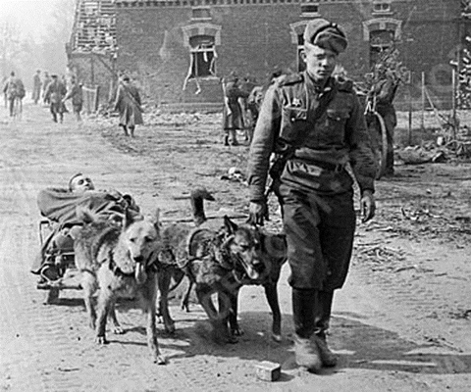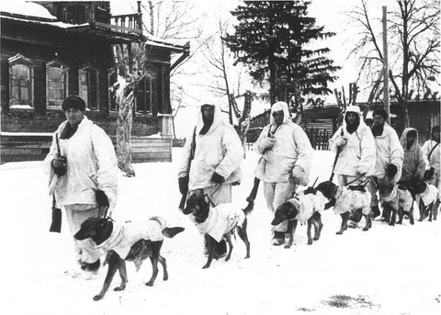
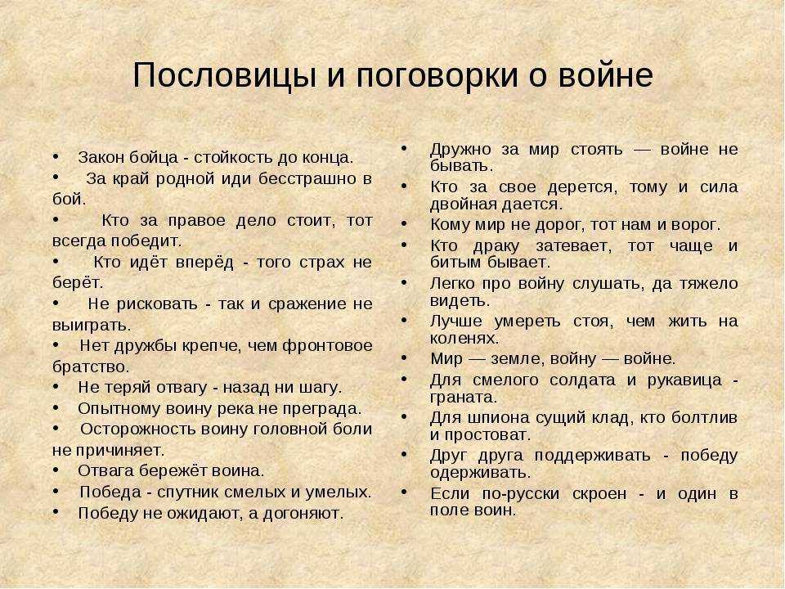

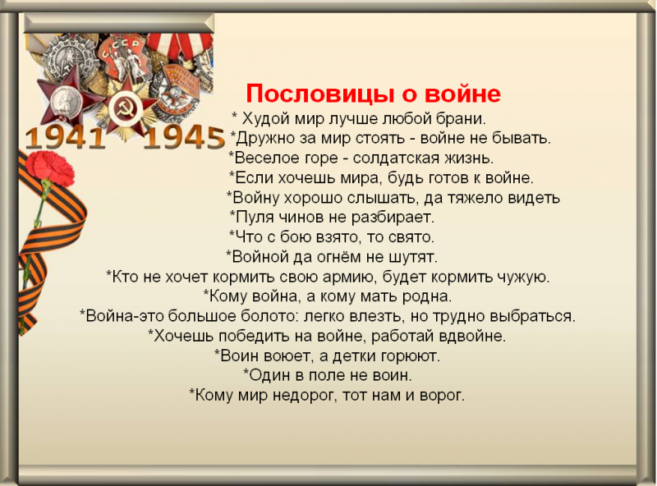

Стихи для детей «Светлый праздник День Победы»
https://vokrugknig.blogspot.com/2017/05/60.html

Презентации:

